СИМВОЛЫ ПОБЕДЫ — СИМВОЛЫ ВОЙНЫ 1941-1945 г.г.
Любая война — это борьба и противостояние двух армий, двух враждующих сил. Любая война имеет свои символы.
Си́мвол (др.-греч. σύμβολον — «условный знак, сигнал») — это знак, изображение какого-нибудь предмета для обозначения идей и явлений.
У Великой Отечественной войны 1945-1945 гг. есть особые символы. Их оберегают и защищают настоящие патриоты, потому что в годы войны они вселяли веру в неизбежную победу и были высшей ценностью, олицетворявшей Родину и тех, кто за ней стоит. Очень важно знать и помнить символы, под которыми сражались, умирали и побеждали сотни, тысячи и миллионы людей защищавших нашу Отчизну.
ЗНАМЯ ПОБЕДЫ
В преддверии Победы военным советом 3-й ударной армии было принято решение по изготовлению специальных знамен для водружения над Рейхстагом. Их было 9 — по числу дивизий, которые сражались под Берлином.
30 апреля 1945 года бойцы 1-го стрелкового батальона 756-го полка разведчики-сержанты М. Егоров и М. Кантария установили на крыше Рейхстага красный флаг. Знамя представляет из себя красное полотнище с нарисованными белой краской звездой, серпом и молотом, размер которых несколько больше, чем на флаге СССР. Надпись на знамени — полное название части: 150-я стрелковая ордена Кутузова II степени идрицкая дивизия 79-го стрелкового корпуса 3-й ударной армии 1-го Белорусского фронта.
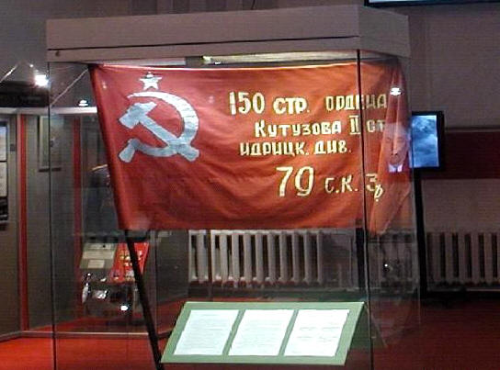
3 мая Знамя было снято с Рейхстага и заменено на другой красный флаг, а 20 июня Михаил Егоров и Милитон Кантария на специальном самолете вывезли Знамя Победы в Москву. В настоящее время Знамя хранится в Музее вооруженных сил в Москве.
На законодательном уровне Знамя Победы является «организационным символом Победы советского народа над фашистской Германией в Великой Отечественной войне 1941-1945 г.г.» и признано «государственной реликвией России».
Знамя Победы - это символ великого подвига и силы народа, отстоявшего честь и свободу своей Великой Родины.

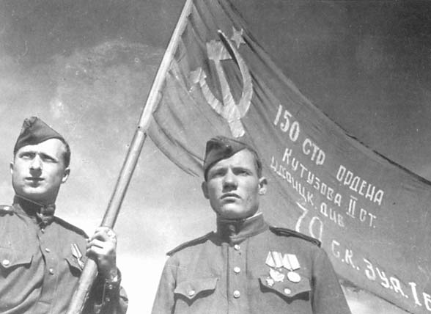

ГЕОРГИЕВСКАЯ ЛЕНТОЧКА
На всех открытках, плакатах и картинках, посвященных Великой Победе, традиционно изображают Георгиевскую ленточку. Её раздают волонтёры в преддверии праздника Победы.
Георгиевские ленты считаются уникальным символом среди многочисленных наград и отличий частей Российской армии. Два цвета ленты — жёлтый и чёрный — символизируют мужество и доблесть, отражают пламя огня и цвета пороха, золотой фон государственного герба с черным двуглавым орлом.
Датой «рождения» ленты принято считать учреждение ордена Святого Георгия Екатериной II в 1769 году. Орден было положено носить как раз на шёлковой ленте с тремя чёрными и двумя желтыми полосами. Именно благодаря ордену за лентой и закрепилось название Георгиевская.
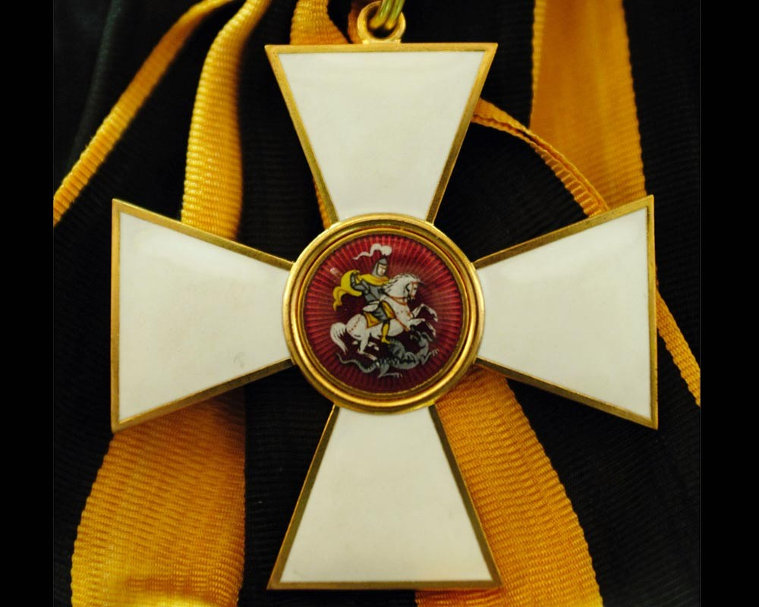
За все время существования черно-желтой ленты ордена Святого Георгия, она остается непременным атрибутом самых разнообразных наград и атрибутов, вручаемых за храбрость и самоотверженность.
В связи с отменой большинства наград Царской России в Советском Союзе Георгиевская лента вместо желтых полос приобрела оранжевые и стала называться гвардейской лентой. Изменился цвет, но не изменилась суть. Лента по-прежнему осталась близкой простому солдату и почетной наградой для каждого бойца, вне зависимости от звания и военной специальности. Именно поэтому Георгиевская ленточка занимает почётное место среди символов Великой Победы.
ВЕЧНЫЙ ОГОНЬ
НА МОГИЛЕ НЕИЗВЕСТНОГО СОЛДАТА
Вечный огонь символизирует вечную память о погибших солдатах, отдавших жизнь во имя спасения Родины, ради свободы и мира на всей земле. За их бессмертный подвиг потомки всегда благодарили и будут благодарить павших солдат, склоняя головы над братскими могилами, возлагая цветы к монументам и памятникам, заступая на самый почетный пост — Пост №1.
Самый первый Вечный огонь в России загорелся через 10 лет после Победы в поселке Первомайский Тульской области. Он был зажжён 6 мая 1955 года на братской могиле.
В октябре 1957 года в Ленинграде на Марсовом поле у памятника Борцам революции был зажжён Вечный огонь, который впоследствии стал источником пламени для большинства военных мемориалов и памятников.
Спустя 9 лет после этого события на Могиле Неизвестного Солдата был зажжен всенародный Вечный огонь, который и по сей день является одним из главных символов Великой Отечественной войны.
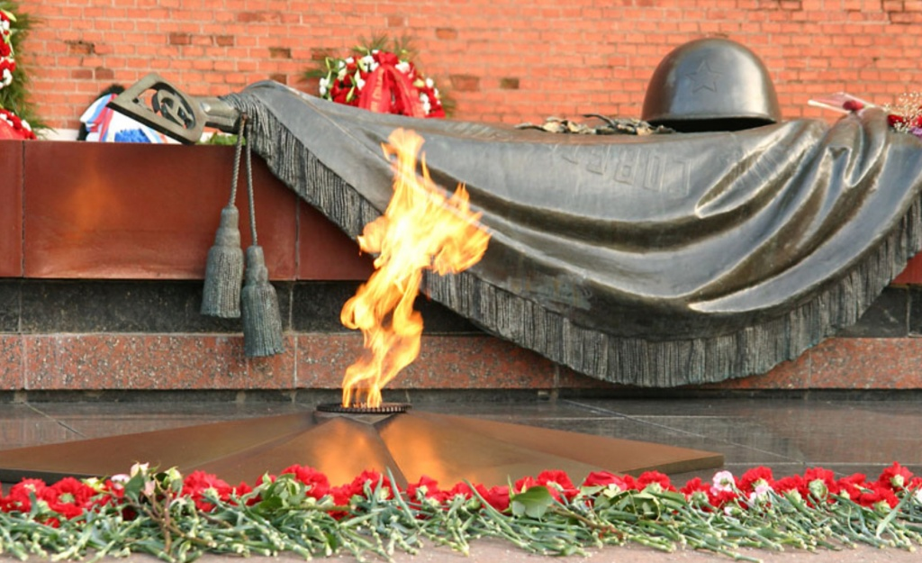
Идея о создании памятника простым солдатам, сражавшимся под Москвой, пришла первому секретарю Московского горкома партии Н. Г. Егорычеву в канун 25-летия разгрома немецко-фашистских войск под Москвой. Однако, Егорычев прекрасно понимал, что мемориал должен иметь не местное значение, а всенародное, всесоюзное. Так возникла идея сооружения Мемориала Неизвестному Солдату.
Под Зеленоградом была найдена позабытая братская могила. Из всех захороненных тел выбрали солдата, при котором не было никаких документов, удостоверяющих его личность. В плену он не мог быть, поскольку немцы туда не дошли, а по наличию ремня стало ясно, что дезертиром он быть не мог. Кроме того, на военной форме не было никаких командирских знаков отличия — это был действительно простой солдат, прах которого остался безымянным.
Утром 3 декабря 1966 года из Зеленограда прах солдата доставили в столицу. В день захоронения по всей улице Горького стояли сотни тысяч людей. Каждый из них понимал, что этот солдат мог оказаться тем близким или родным, кто пропал без вести в годы Великой Отечественной войны. И каждый оплакивал этого солдата, как своего близкого.
Через 5 месяцев после захоронения, 7 мая 1967 года от Вечного огня на Марсовом поле зажгли факел и по эстафете доставили в Москву. 8 мая 1967 года в торжественной обстановке был зажжён Вечный огонь в Александровском саду и открыт Мемориал Могила Неизвестного Солдата.
12 декабря 1997 года Указом Президента России от Мавзолея Ленина к Могиле Неизвестного Солдата был переведен государственный Пост №1, на который заступил почетный караул Президентского полка.
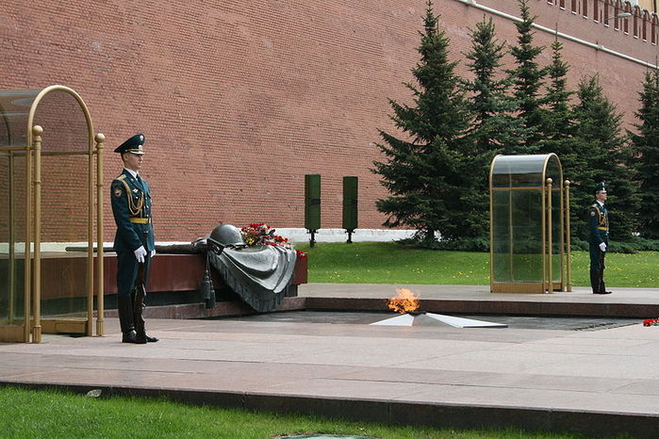
В октябре 2014 года 3 декабря решено объявить Днем Неизвестного Солдата. Имена героев, которых мы знаем, постоянно упоминаются с экранов телевизоров, в СМИ, на траурных службах. А сколько героев пропали без вести на той войне? От того, что мы не знаем, как их зовут, их подвиг и вклад в Победу ничуть не меньше известных героев и их любовь к Родине была также сильна.
КРАСНАЯ ГВОЗДИКА
История этого незатейливого цветка уходит в мифологию. Богиня Артемида после неудачной охоты выколола глаза невинному пастушку и, опомнившись, она увековечила эти жалобно смотревшие на неё глаза, бросив их на тропинку. В тот же момент из них выросли две красные гвоздики, напоминавшие невинно пролитую кровь.
Красные гвоздики как символ и по сей день напоминают о пролитой на войне крови, о подвиге погибших и выживших солдат. Красный цвет — цвет Советского знамени, цвет Победы, мужества, храбрости и чести русского народа. Именно поэтому красная гвоздика так ценна для ветеранов. Это самый дорогой сердцу символ Великой Отечественной войны.
ОРДЕН ПОБЕДЫ И ОРДЕН СЛАВЫ
Оба ордена были учреждены задолго до Победы советских войск 8 ноября 1943 года.
Орден Победа является высшим военным орденом и самой уникальной наградой в мире. Правом награждения удостаивались только лица высшего командного состава Красной Армии за проведение успешных боевых операций, в результате которых коренным образом менялась обстановка в пользу Красной Армии.
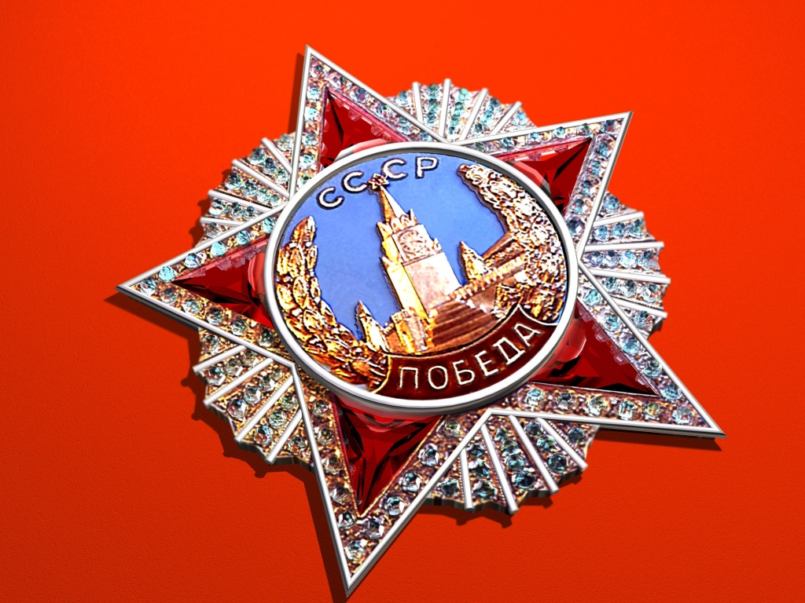
Орден Победа является очень дорогой наградой. При его изготовлении использовались платина, золото, серебро, эмаль, 5 искусственных рубинов и 174 мелких бриллианта.
Кавалерами ордена дважды стали маршал Г. К. Жуков, И. В. Сталин и начальник генштаба А. М. Василевский. Всего награжденных орденом было 17 человек, в том числе и иностранных граждан.
Не менее важным считается орден Славы. Он был учрежден в трех степенях и создавался наравне с полководческим, но предназначался простым солдатам.
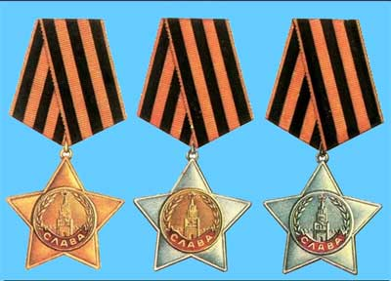
Орден Славы мог присуждаться бойцу, если он:
- ворвавшись первым в расположение противника, личной храбростью содействовал успеху общего дела;
- находясь в загоревшемся танке, продолжал выполнять боевую задачу;
- в минуту опасности спас знамя своей части от захвата противником;
- из личного оружия меткой стрельбой уничтожил от 10 до 50 солдат и офицеров противника;
- в бою огнем противотанкового ружья вывел из строя не менее двух танков противника;
- уничтожил ручными гранатами на поле боя или в тылу противника от одного до трех танков;
- уничтожил огнем артиллерии или пулемета не менее трех самолетов противника;
- презирая опасность первым ворвался в ДЗОТ (ДОТ, окоп или блиндаж) противника, решительными действиями уничтожил его гарнизон;
- в результате личной разведки установил слабые места обороны противника и вывел наши войска в тыл противника;
- лично захватил в плен вражеского офицера;
- ночью снял сторожевой пост (дозор, секрет) противника или захватил его;
- лично, с находчивостью и смелостью пробравшись к позиции противника, уничтожил его пулемет или миномет;
- будучи в ночной вылазке, уничтожил склад противника с военным имуществом;
- рискуя жизнью, спас в бою командира от угрожавшей ему непосредственной опасности;
- пренебрегая личной опасностью, в бою захватил неприятельское знамя;
- будучи ранен, после перевязки снова вернулся в строй;
- из личного оружия сбил самолет противника;
- уничтожив огнем артиллерии или миномета огневые средства противника, обеспечил успешные действия своего подразделения;
- под огнем противника проделал для наступающего подразделения проход в проволочных заграждениях противника;
- рискуя жизнью, под огнем противника оказывал помощь раненым в течении ряда боев;
- находясь в подбитом танке, продолжал из оружия танка выполнять боевую задачу;
- стремительно врезавшись на своем танке в колонну противника, смял ее и продолжал выполнять боевую задачу;
- своим танком смял одно или несколько орудий противника или уничтожил не менее двух пулеметных гнезд;
- находясь в разведке, добыл ценные сведения о противнике;
- летчик-истребитель уничтожил в воздушном бою от двух до четырех самолетов-истребителей противника или от трех до шести самолетов-бомбардировщиков;
- летчик-штурмовик в результате штурмового налета уничтожил от двух до пяти танков противника или от трех до шести паровозов, или взорвал эшелон на железнодорожной станции или перегоне, или уничтожил на аэродроме противника не менее двух самолетов;
- детчик-штурмовик уничтожил в результате смелых инициативных действий в воздушном бою один или два самолета противника;
- экипаж дневного бомбардировщика уничтожил железнодорожный эшелон, взорвал мост, склад боеприпасов, горючего, уничтожил штаб какого-либо подразделения противника, разрушил железнодорожную станцию или перегон, взорвал электростанцию, подорвал плотину, уничтожил военное судно, транспорт, катер, уничтожил на аэродроме противника не менее двух самолетов;
- экипаж легкого ночного бомбардировщика взорвал склад боеприпасов, горючего, уничтожил штаб противника, взорвал железнодорожный эшелон, подорвал мост;
- экипаж дальнего ночного бомбардировщика разрушил железнодорожную станцию, взорвал склад боеприпасов, горючего, разрушил портовое сооружение, уничтожил морской транспорт или железнодорожный эшелон, разрушил или сжег важный завод или фабрику;
- экипаж дневного бомбардировщика за смелое действие в воздушном бою, в результате чего было сбито от одного до двух самолетов;
- экипаж разведчика за успешно выполненную разведку, в результате которой получены ценные данные о противнике.
Кавалеры всех трех степеней ордена Славы повышались в военном звании, что было исключением в наградной системе Советского Союза.

Все эти символы Великой Отечественной войны и Великой Победы существуют для того, чтобы мы, потомки, вспомнили. Вспомнили о тех, кто воевал и погибал за Родину, за свободу и честь родных и близких, о тех, кто умирал в концентрационных лагерях и кто «ковал» Победу в тылу.
Вспомнили и поклонились им. Пока мы помним о них — живы и люди, и целые населенные пункты, стёртые с лица земли, подвиги живы и пропавшие без вести.
Вечная Память всем жертвам Великой Отечественной войны!
Вечная Слава героям, воевавшим и павшим за свободу нашей Родины!

Источники:
- http://volga34.ru/info/simvoly-pobedy-simvoly-voyny-1941-1945-g-g/
- https://ru.wikipedia.org/wiki/символ.

